Hubert Ptaszek
Raport Etap 6
- co zostało zrealizowane w aktualnym etapie: analiza problemu generowania skryptu tworzącego bazę danych
- co będzie realizowane w kolejnym etapie: implementacja mechanizmu generowania skryptu tworzącego bazę danych
- ewentualne problemy: brak,
- statystyki dotyczące kodu źródłowego:
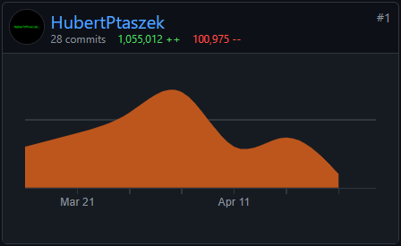

Generowanie skryptu SQL
- Utworzenie schematu bazy danych przy pomocy kreatora graficznego.
- Przy pomocy przycisku wskaż pożądany rezultat generowania.
- Przesłanie schematu z kreatora do controllera w formacie JSON.
- Deserializowanie pliku JSON do odpowiedniej struktury obiektów.
- Pobranie ze struktury obiektów opisujących tabelę oraz utworzenie dla nich skryptów tworzących.
- Pobranie informacji o powiązaniach pomiędzy tabelami oraz utworzenie adekwatnych skryptów.
- Utworzenie finalnego skryptu tworzącego poprzez połączenie ze sobą uprzednio utworzonych elementów zgodnie z kolejnością zdefiniowaną przez dane wejściowe.
- W zależności od wybranej opcji skrypt zostaje zapisany do pliku i zwrócony użytkownikowi lub zostaje uruchomiony na serwerze przez niego wskazanym.
- W przypadku użytkownika zautoryzowanego skrypt zostaje zapisany do bazy danych.

